Projet MAX S2

Thème choisi :

Pour ce projet nous devions choisir un thème sur lequel nous devions appliquer des effets sur des images en fonction de sons enregistrés par nous-même,le tout piloté par une interface et ce sur 3 postes différents. Le thème que nous avons choisi se base sur les répliques d’un jeux vidéo du nom d’Overwatch, duquel nous avons décidé de nous moquer un peu des répliques et des personnages de ce jeux. Nous avons pris pour cela 3 personnages, Le premier est Reinhardt, puis Torbjörn et enfin Hanzo. Ces personnages ont chacun des compétences qui leurs sont propres et qui sont très faciles à parodier.

Descriptif de notre application :

En essayant de réaliser une application basée sur des répliques de personnages de jeux vidéos, nous avons souhaité créer une ambiance amusante qui puisse transmettre le plaisir que nous avons eu lors de la réalisation de ce projet.

Adresse OSC de chaque objet de notre interface :

Régie audio : 192.168.0.39 au port 7400.

Régie vidéo : 192.168.0.37 au port 7400.

Interface : 192.168.0.38.

Schéma structurel :

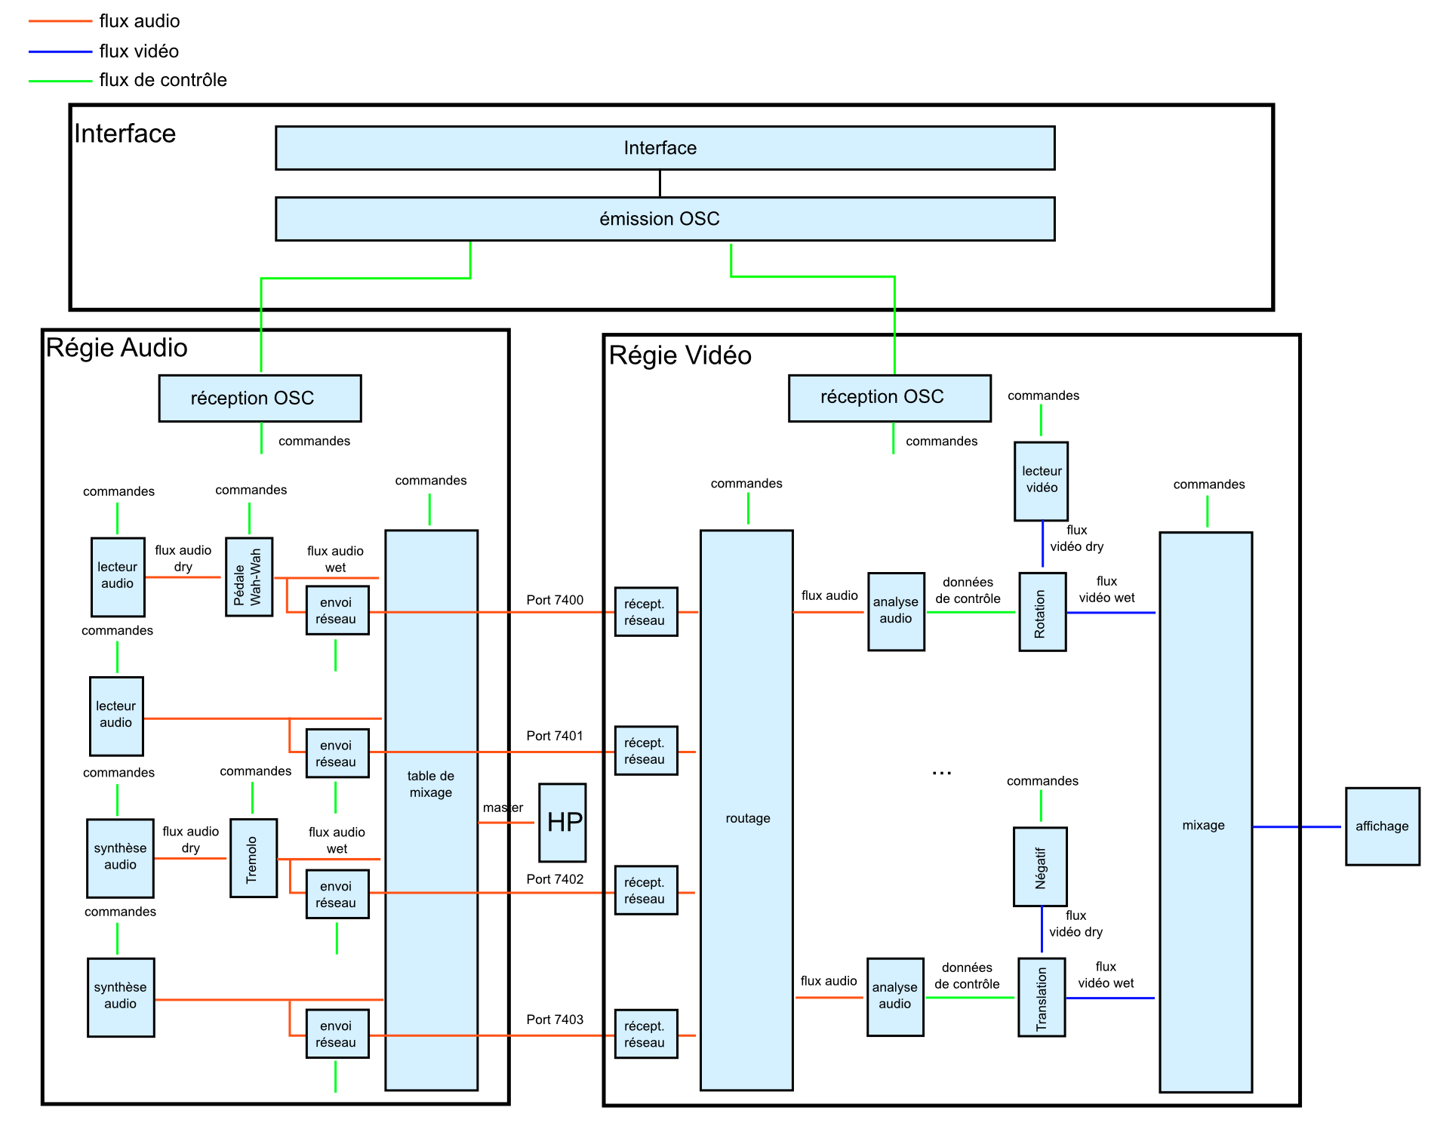

Contribution de chaque user story (en %) :

Régie vidéo : Pour ce qui est de la régie vidéo,Maxime s’en est occupé.

V1 : 100% -> aucune difficulté rencontrée

V2 : 100% -> aucune difficulté rencontrée

V3 : 100% -> aucune difficulté rencontrée

V4 : 100% -> aucune difficulté rencontrée

V5 : 100% -> quelques problèmes rencontrés pour la mise en place de certains effet surtout pour la transition et la rotation.

V6 : 100% -> aucune difficulté rencontrée

V7 : 100% -> aucune difficulté rencontrée

Régie audio : Réalisée par Romain, A4 et A6(50%) fait par Nicolas.

A1 : 100% -> aucune difficulté rencontrée

A2 : 100% -> aucune difficulté rencontrée

A3: 100% -> aucune difficulté rencontrée

A4 : 100% -> aucune difficulté rencontrée

A5 : 100% -> aucune difficulté rencontrée

A6 : 50/50 -> aucune difficulté rencontrée

A7 : 100% -> aucune difficulté rencontrée

Interface : Nicolas s’en est chargé.

I1 : 100% -> aucune difficulté rencontrée

I2 : 100% -> aucune difficulté rencontrée

Bilan global de l’application :

L’application est terminée, elle fonctionne très bien, chaque partie est terminé et les trois images qui sont proposées ont chacune un effet différent en fonction de l’audio.

Bilan de la gestion de notre projet :

Pour faire le bilan du projet, on peut dire qu’il c’est plutôt bien déroulé avec une bonne ambiance de groupe et un très bon investissement de chacun. Il n’y a eu aucune dispute. Le groupe a su progresser efficacement dans le projet pour aboutir à la fin de celui-ci.

Remarque éventuelle sur le projet :

Le temps n’a finalement pas été une contrainte. En effet, nous avons réussi à bien gérer notre temps, et avons fini le projet lors du dernier TP. Une bonne gestion des tâches et du groupe était seulement nécessaire.